楚璽劄記（一則）
（首發）

王凱博
吉林大學古籍研究所

《古璽彙編》[1]4011號著錄如下一方古璽：

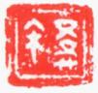

原缺釋，施謝捷先生釋“□宋”[2]，以為其中一字不識，或從之[3]。今按首字下从心，上从韋，應釋愇。同構形的字在楚文字里多見，如：
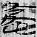民之父母10 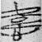周易11 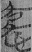顏淵問於孔子10
不同的是，該璽文上面是“韋”的罕見變體。楚系“韋”形變體較多，如：
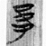天子建州甲13 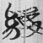彭祖2 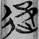競公瘧12 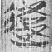三德8
如上所示，“韋”中間的圈一般不省，但也有省略的，如下一例：
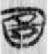包山5
可以為證。此璽讀“宋愇”，在《顏淵問於孔子》中，愇也是作人名用的，字序以往弄反了。

[1]羅福頤主編：《古璽彙編》第166頁，文物出版社1981年。
[2]施謝捷：《〈〈古璽彙編〉釋文校訂》，《容庚先生百年誕辰紀念文集》第650頁，廣東人民出版社，1998年。
[3]陳光田：《戰國璽印分域研究》第183頁，嶽麓書社2009年。

